|  |  |
| --- | --- |
| NOMBRE DEL PROYECTO | TuVoto |
| EMPRESA | Yipi S.L. |
| GITHUB | <https://github.com/MonicaMerino/AppTuVoto> |
| NOMBRES DE LOS PARTICIPANTES | Mónica Merino del Real |
| LOCALIDAD | Madrid |
| ITINERARIO | ES DESARROLLO WEB JAVA ED 5 |

**OBJETIVO DEL PROYECTO**

Una aplicación web para votación online. La idea surge de la necesidad de adaptar la vida política y la democracia al siglo XXI. Son muchos los que no van a votar por pereza o por falta de tiempo. Con esta aplicación votar es más fácil que nunca. Además, con ello, eliminaríamos el voto nulo, ganaríamos en tiempo y dinero, ya que los resultados se generan de forma automática y, con un buen sistema de seguridad y protección de datos sería 100% fiable las votaciones, sin necesidad de que miles de personas pasen un día como ese en las mesas electorales, sin colas, cómodamente.

Además, la idea podría implementarse en una ampliación de las votaciones redirigida hacia otros ámbitos muy comunes, como por ejemplo las comunidades de vecinos, pudiéndose llevar a cabo las votaciones online sin necesidad de esas aburridas reuniones a las que no terminan yendo ni el 50% de personas.

**METODOLOGÍA DE TRABAJO Y ESQUEMA TÉCNICO**

La metodología del proyecto ha sido muy intensa y dado, que se realizó a tres semanas de finalizar el curso, por problemas ajenos, se ha seguido un esfuerzo y dedicación constantes. Se ha realizado con las siguientes herramientas:

FRONT

* HTML 5: queriendo destacar la página de quienessomos.html

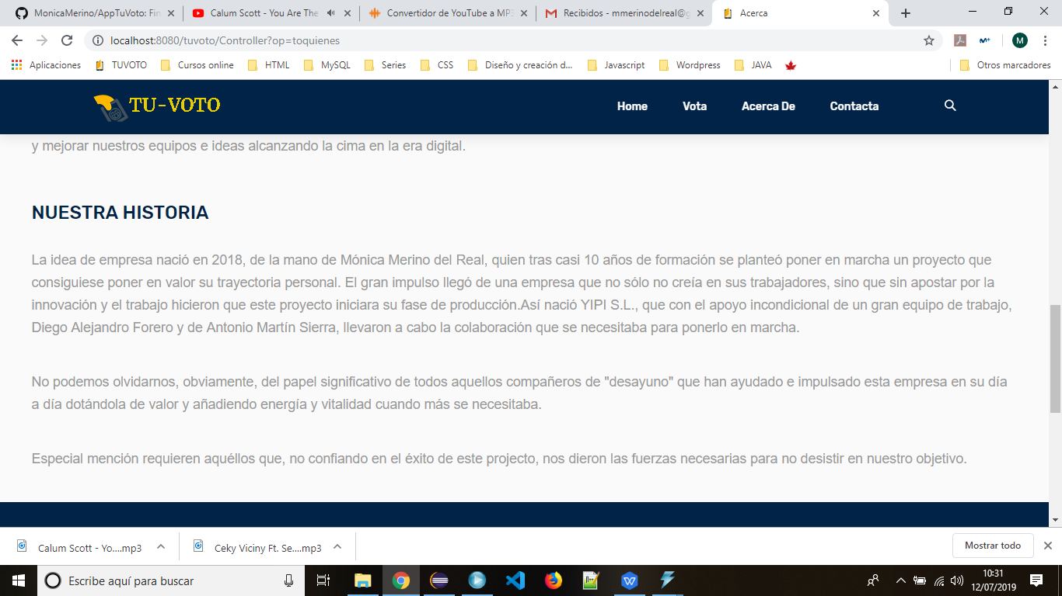

* CSS 3
* Javascript: verificando los formularios de registro, login, modificación de usuario etc. Además, de funciones de redirección a una parte de la página, de las propias cookies para dar visibilidad o eliminarlo; ampliación de la información o reducción de la misma en los mismos partidos políticos...
* Jquery: en la realización del sidebar, en la parte de los datos del usuario, por ejemplo.
* Bootstrap

BACK

* EL/JSTL

Unido a la parte del front, empleamos para las vistas páginas estáticas y páginas en jsp con código tanto java, como JSTL.

* DAO y JAVABEANS

Ya que son tres tablas, tenemos tres javabeans y tres DAO’s. La conexión a la base de datos de los métodos se realiza con JDBC.

* BBDD

Las tablas se han realizado con MySQL. El proyecto dispone de 3 tablas:

-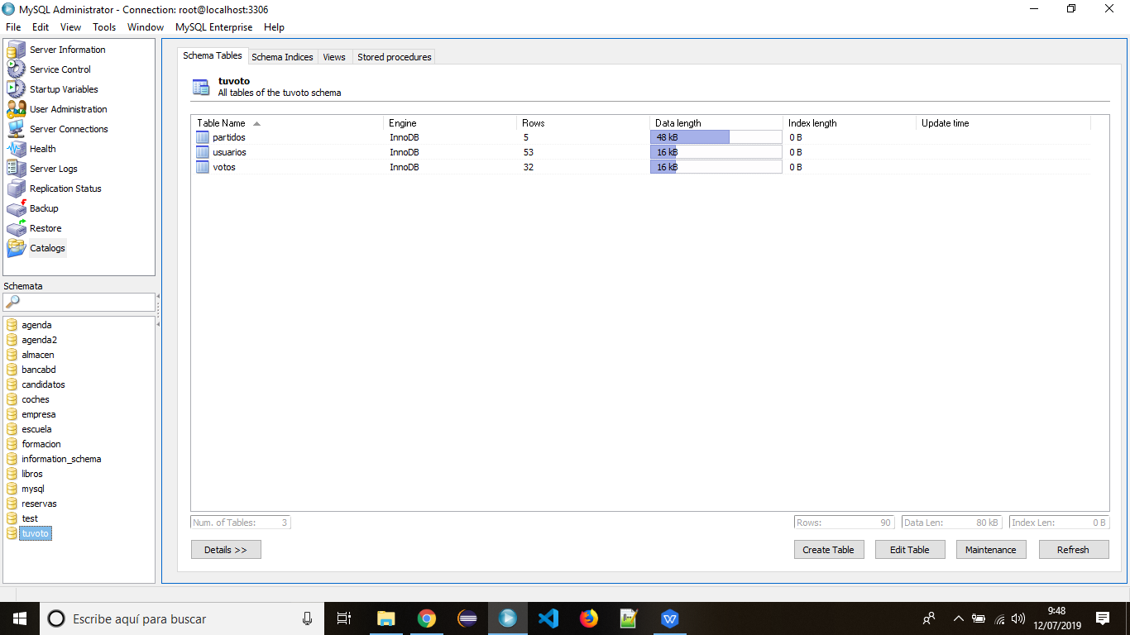

* Los partidos: tendríamos el nombre del partido, una imagen y la información a mostrar a los usuarios. Esta información se introduce desde el usuario de administrador (user: user, password:user).

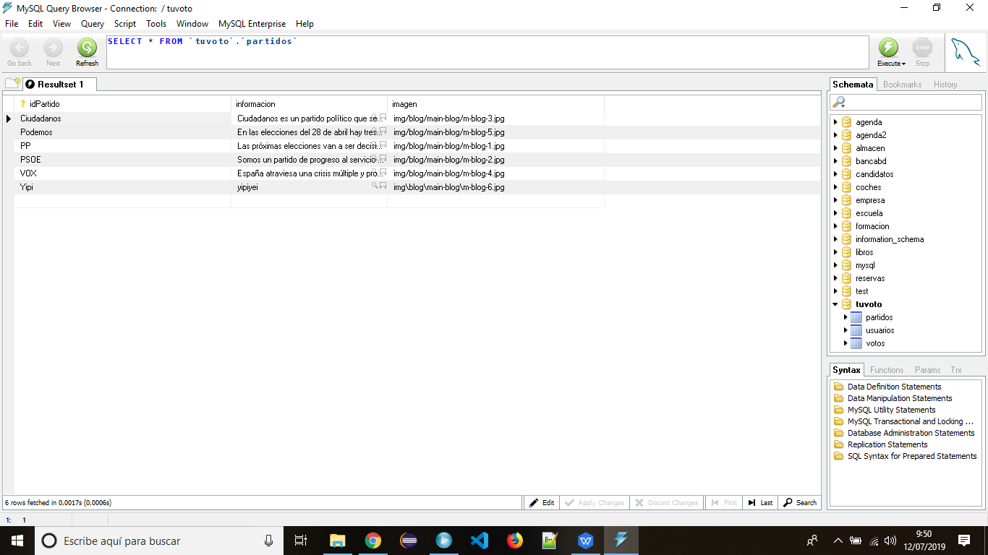

* Los usuarios: al registrarse el usuario se introducen sus datos en MySql. Se recoge la información básica y se establecen las cookies en base al usuario y la contraseña. La primary key es el DNI/NIE. Además, aquí destacamos el uso de encriptación de contraseñas

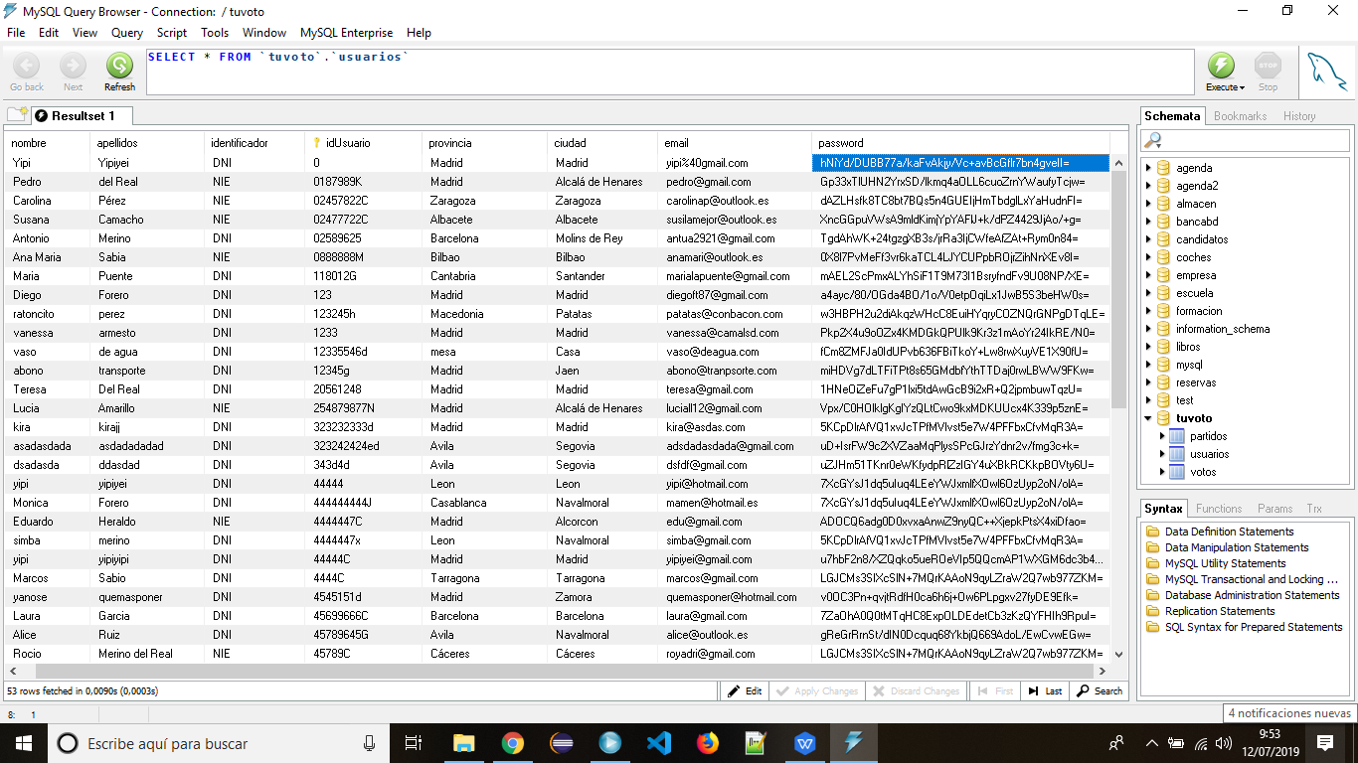

* Las votaciones: es la tabla de unión de usuarios y partidos políticos, su primary key en este caso es identity, se genera automáticamente cuando el usuario vota, recogiendo su DNI con el nombre del partido político. Así, ningún usuario podrá votar más de una vez.

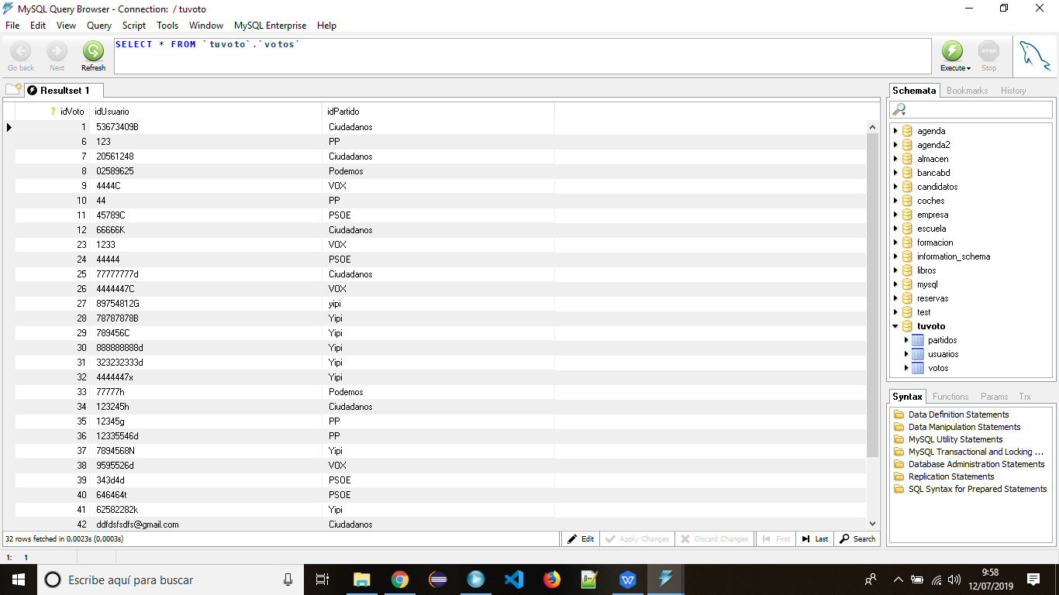

* SERVLETS
* Disponemos de los servlets para buscar, modificar y dar de baja tanto el partido como el usuario.
* Creación y eliminación de cookies (Al registrarse o logarse y tras pulsar el botón de desconectar, respectivamente)
* Hay dos servlets de verificación. El de InicioAction(verifica si hay cookies para llevarte directamente a la página de partidos políticos) y el de VerificarAction(en función de eso llevaría a la página de inicio logada o no)
* Hay un servlet para el buscador directo de los partidos políticos, además del controller, ya que todo pasa por el controlador.
* OTROS

He incluido Maven en el proyecto, así como cabe destacar el uso de la librería jfreechart. Con esta librería estaría generada la gráfica. El código se puede ver en el servlet VotacionAction.

El código consiste en crear la gráfica, le damos los colores a cada partido y lo más complicado de ello, ha sido guardarlo en un archivo jpeg y redirigir la ruta relativa en absoluta para que se imprima dentro de nuestra página y no en una ventana aparte. Para la actualización continua de la gráfica, creamos la gráfica, la guardamos y mostramos, pero si la gráfica existe, la eliminamos y después, generamos de nuevo.

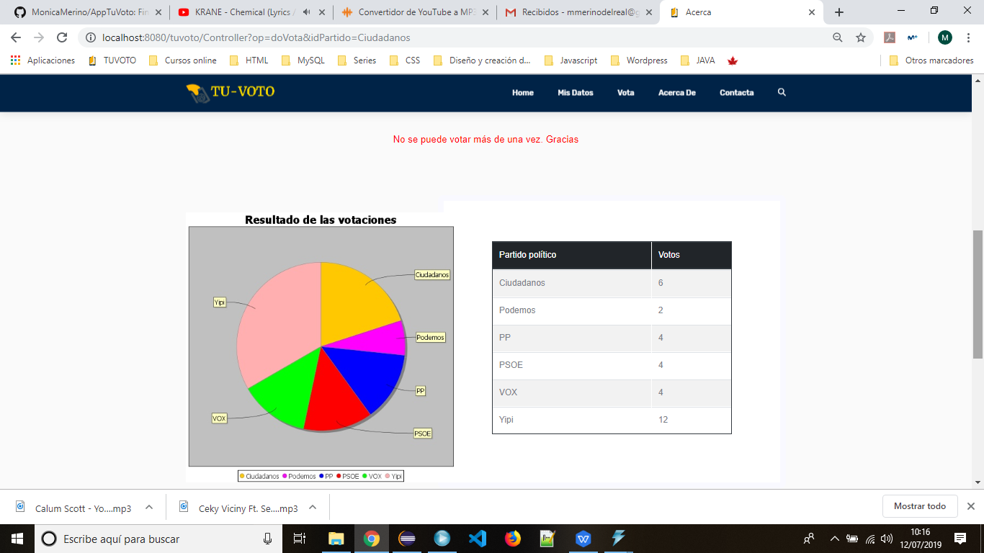

**EL PROYECTO**

La página web dispone, tanto de elementos comunes como pueden ser el aviso legal, la política de privacidad, las cookies, información sobre “nosotros” o contacto, como funcionalidades propias.

El usuario obtiene información de los partidos políticos antes de votar. Así, puede aclarar sus dudas con tan solo utilizar el buscador de la parte superior de la web y consultar el partido político que quiera.

A su vez, puede registrarse, y una vez logado, podrá acceder a toda la información de todos los partidos antes de votar, por si quiere consultar otros candidatos que desconozca. Estos partidos políticos (la imagen o la propia información de los mismos) se introducen en la base de datos inicialmente. Si bien, esta función sólo será apta para un administrador, por lo que desde la página de inicio, en el footer existe un apartado; “administración”, desde el cual se accede a poder modificar la información, dar de alta o de baja un partido político.

De otra parte, el usuario dispone de un apartado propio; “mis datos”, donde podrá consultar su perfil, modificar los datos, darse de baja y en una versión futura, consultar el histórico de sus votaciones. Importante destacar que el único dato que no se permite modificar es el DNI/NIE por seguridad. De hecho, y será más adelante, se intentará realizar una verificación del documento de identidad de forma segura y eficaz para evitar el fraude.

Al fin el usuario decide el partido al que quiere votar y simplemente con darle a votar, le llevaría directamente a una página donde aparecerían los resultados de las votaciones hasta ese momento. No en vano, al ser datos que se actualizan de forma dinámica, incluida la gráfica, el usuario podrá acceder a esta parte tantas veces como quiera para verificar los resultados. Si bien, sólo se podrá ver una vez se vote (para que no se condicione el resultado) y si el usuario intenta votar de nuevo, le saldrá un mensaje de error:”No se puede votar más de una vez, gracias”.